Руководство пользователя - Оповещение

Page / - last modified by Bimit Administrator on 06.09.2022, 16:38

Оповещение
last modified by Bimit Administrator
on 06.09.2022, 16:38

Table of Contents

В системе возможно подключить оповещения, которые будут приходить на email или Telegram (от чат-бота). Настроить разделы, по которым будут приходить оповещения и частоту получения оповещений.
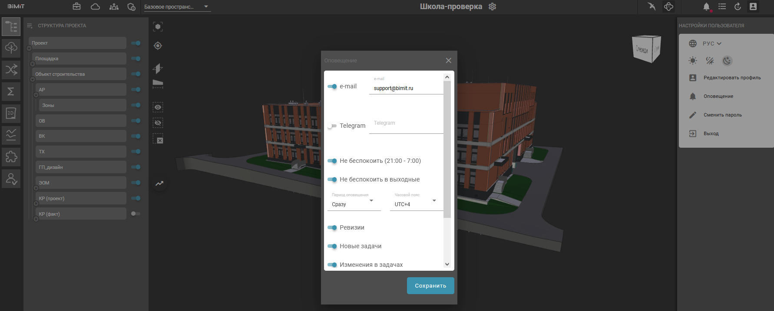
Для получения оповещения через Telegram пользователь должен подключиться к чат-боту и настроить его на свой аккаунт, указав и подтвердив (с помощью команд) email, который используется в системе.

